Sloyd
- Sloyd : Le Manuel

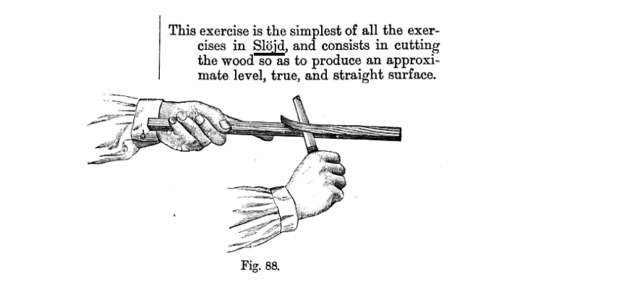

Image : The Teacher's Handbook of Slöjd
- Sloyd.work est une plateforme d'apprentissage de la conception numérique.
- Sloyd est un mot d'origine suédoise signifiant « travail manuel ». Il fait référence à un programme pédagogique originaire des pays nordiques qui met avant les pratiques manuelles dans les processus d'apprentissage.
- Transposé dans le monde numérique, sloyd.work est conçu comme une plateforme pédagogique interactive qui met en avant la co-construction d'objets et de savoir-faire numériques. Il s'agit en quelque sorte d'un atelier de bricolage numérique dans lequel les apprenants apprennent en faisant.
- Sloyd.work est une instance du projet Fordj.
- Consulter la documentation d'utilisation de la plateforme Sloyd.

